武汉大学2013-2014学年第二学期期末考试线性代数C解答
一、（6分）下列命题是否正确？如正确，请证明，若不正确请举反例：向量组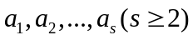线性无关的充分必要条件是存在一组不全为零的常数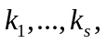使得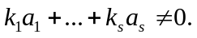
解 不正确。 3分
如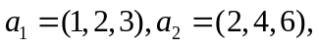存在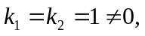使得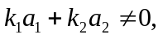但是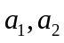线性相关。3分
二、（6分）设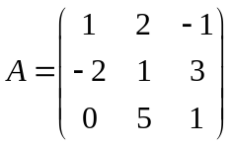，问是否可逆？如可逆求，如不可逆，求的伴随矩阵.
解 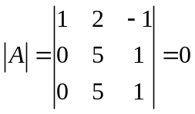 不可逆 3分
而 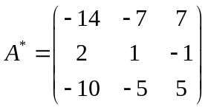 3分
三、（6分）给正交矩阵的某一行（或某一列）乘上后所得的矩阵是否仍是正交矩阵？为什么？
解 设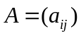是正交矩阵，给第行乘以得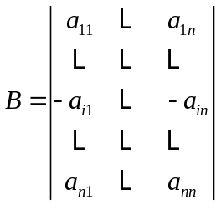,则由
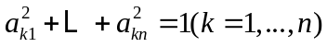当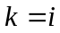时为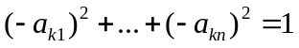仍成立 4分
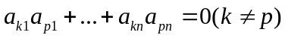当时得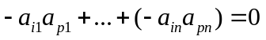即仍是正交矩阵。 2分
四、（12分）设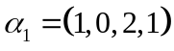,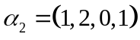,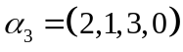,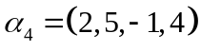,
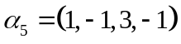，求向量组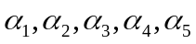的一个最大无关组，并用最大无关组线性表示向量组中其它向量.
解 令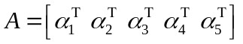，对作初等行变换：
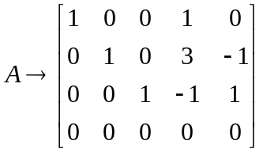, 故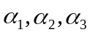是给定向量组的一个最大无关组。 8分
且 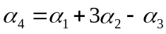,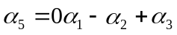 4分
五、（12分）设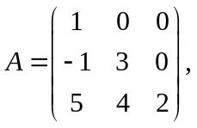求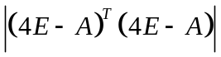.
解 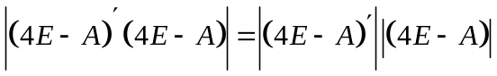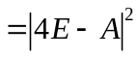 6分
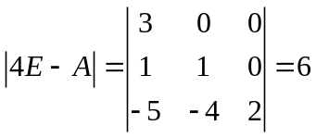 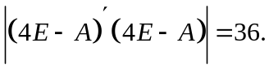 6分
六、（12分）写出二次型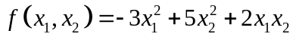在正交变换下所化成标准形，并指出是正定的还是负定的.
解 由二次型矩阵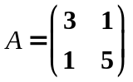，解方程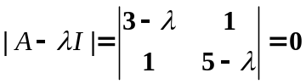得特征值
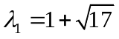,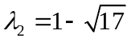 8分
故的标准形为：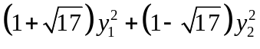，由二次型的正惯性指数与负惯性指数均为1，所以二次型既不正定也不负定。 4分
七、（16分）设有方程组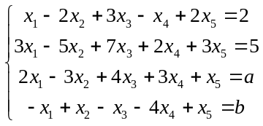,试讨论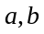取何值时，方程组有解，并求解.
解 由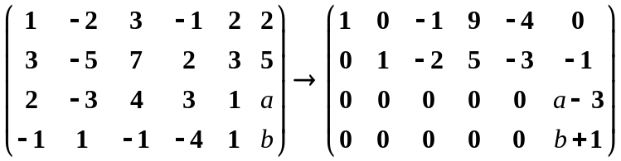 10分
故当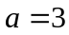且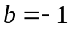时，方程组有解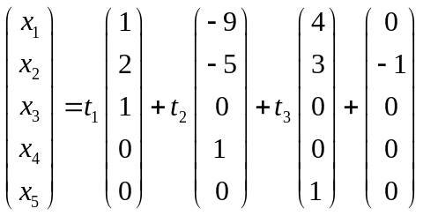，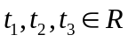
当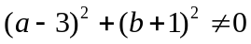时，方程组无解. 6分
八、八、（10分）设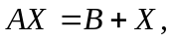其中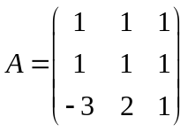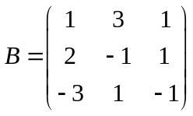,求矩阵
解 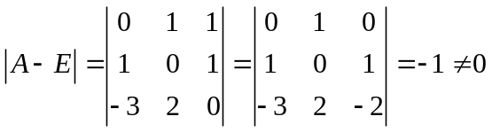 5分
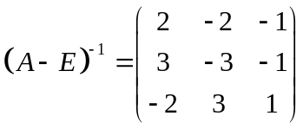 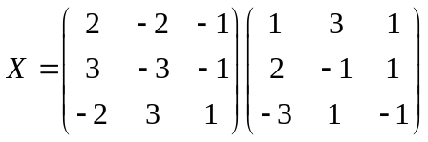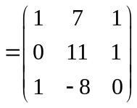 5分
九、（10分）若实向量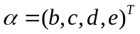是单位列向量,矩阵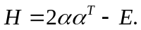证明：是正交矩阵.
证 4分
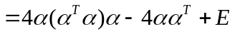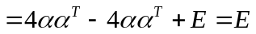 故为正交矩阵。 6分
十、（10分）设矩阵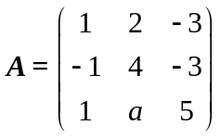的全部特征值之积为24.(1) 求的值；(2) 讨论能否对角化，若能，求一个可逆矩阵使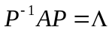为对角阵.
解 (1) 因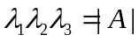得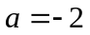； 5分
(2) 由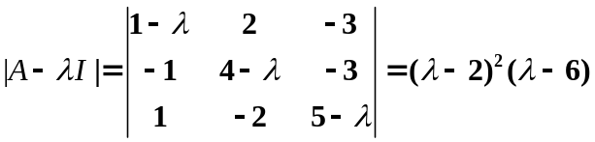 ,故特征值为
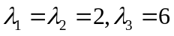，又当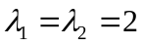时，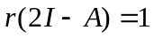，矩阵有3个线性无关的特征向量，故A能对角化，当 λ = 2 时, 解方程组 (2E−A)x = 0, 得基础解系
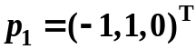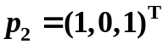
当 λ = 6 时, 解方程组 (6E−A)x = 0, 得基础解系
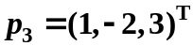
取可逆矩阵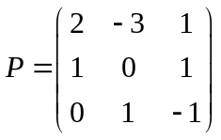，使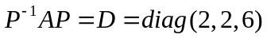为对角阵。 5分

